Pozdirca Maxim, IMCE-251

Conceptul de moștenire în Python
Moștenirea este un concept din programarea orientată pe obiecte (OOP) care permite unei clase să moștenească atributele și metodele altor clase. Astfel, o clasă derivată (subclasă) poate să utilizeze sau să modifice comportamentele unei clase de bază (superclasă).

Exemplu de moștenire în Python
Vom crea două clase: o clasă de bază Vehicul și o clasă derivată Masina. Clasa Masina va moșteni atributele și metodele clasei Vehicul, dar va adăuga și comportamente suplimentare.

Codul Exemplu:
# clasa de bază
class Vehicul:

def __init__(self, marca, model, an):

self.marca = marca
self.model = model
self.an = an

# metodă pentru afișare
def descriere(self):

print(f"Marca: {self.marca}")
print(f"Model: {self.model}")
print(f"An fabricație: {self.an}")

# clasa derivată
class Masina(Vehicul):

def __init__(self, marca, model, an, combustibil):

# moștenim constructorul clasei de bază
super().__init__(marca, model, an)

self.combustibil = combustibil

# metodă suplimentară
def info_completa(self):

self.descriere()
print(f"Tip combustibil: {self.combustibil}")

# creare obiect
masina1 = Masina("BMW", "X5", 2022, "Diesel")

# afișare informații
masina1.info_completa()

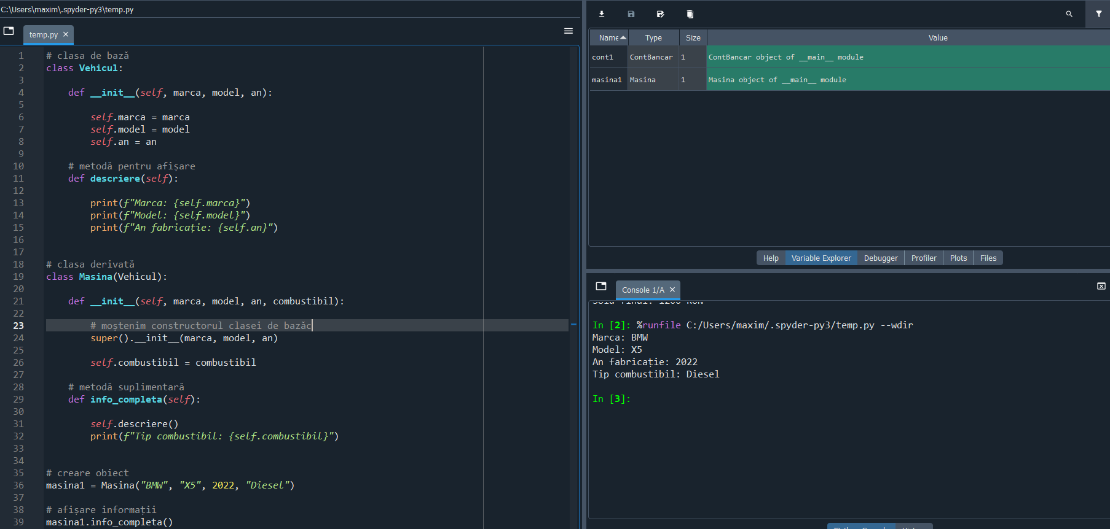
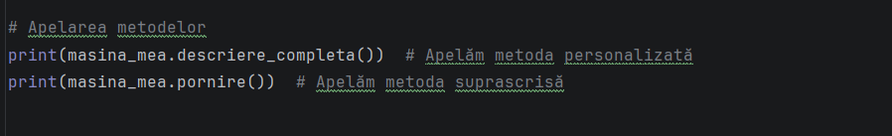

Explicația codului:

Clasa Vehicul
Clasa Vehicul reprezintă clasa de bază și conține informațiile generale despre un vehicul:
- marca;
- modelul;
- anul fabricației.
Metoda descriere() este utilizată pentru afișarea datelor vehiculului.

2. Clasa Masina
Clasa Masina moștenește clasa Vehicul.
Prin utilizarea funcției super() sunt preluate automat atributele:
- marca;
- model;
- an.
În plus, clasa derivată conține atributul suplimentar:
- combustibil.

3. Moștenirea
Moștenirea permite reutilizarea codului existent și evitarea duplicării acestuia.
În acest exemplu:
- clasa Masina reutilizează funcționalitatea clasei Vehicul;
- sunt adăugate caracteristici noi fără modificarea clasei de bază.

4. Exemplu de utilizare
A fost creat un obiect masina1 de tip Masina.
Programul afișează:
- marca automobilului;
- modelul;
- anul fabricației;
- tipul combustibilului.
Acest exemplu demonstrează utilizarea moștenirii în programarea orientată pe obiecte folosind limbajul Python.

